九十學年度 電腦軟體設計競賽 試題
大專丙組

注意事項:
1. 本試卷共計五題，配分方式標明於各題中；另附一片3.5” 磁碟片，內含第一至第五題所需的資料。
2. 交卷時，務必繳交下列項目:
(a) 3.5” 磁碟片並註明隊別。
(b) 另紙說明作答各題分別使用的軟體，以利評審。
3. 每題的答案都需載入磁片，檔案(或目錄)名稱以下列規則命名:
隊別題號.附加檔名
例如E102302.doc 表示E1023隊第二題的答案

題 目:

第一題 (15分) 請完成下列各項關於試算表的動作與要求。
  - 將檔案(TEST1.txt) 匯入Excel（或相關軟體）並製作如圖1.1的表格。（3分）
圖1.1
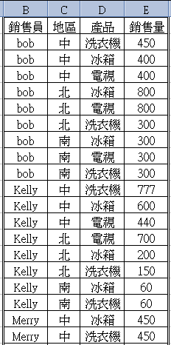
2 . 根據表1.1繪製出如圖1.2的功能表。（3分）
表1.1
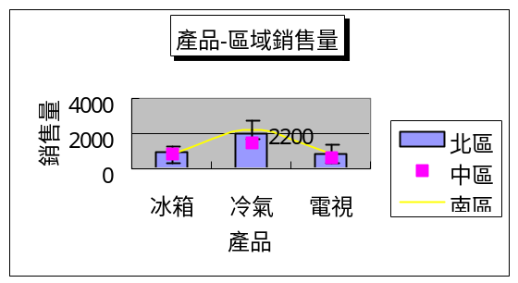圖1.2
 | 冰箱 | 冷氣 | 電視
北區 | 1000 | 2000 | 100
中區 | 800 | 1800 | 600
南區 | 1200 | 2200 | 800

3. 根據表1.2製作出滿足圖1.3效果的工作表。（4分）
表1.2
銷售員 | 地區 | 產品 | 銷售量
sam | 北 | 冰箱 | 100
bob | 中 | 冰箱 | 400
simon | 中 | 冰箱 | 200
sam | 南 | 冰箱 | 250
simon | 南 | 冰箱 | 250
bob | 北 | 電視 | 800
bob | 中 | 電視 | 400
sam | 中 | 電視 | 200
bob | 南 | 電視 | 300
sam | 南 | 電視 | 250
simon | 南 | 電視 | 250

圖1.3
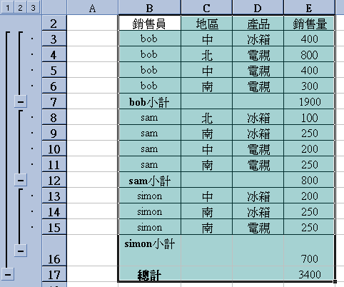
4. 根據表1.2製作出圖1.4的結果，並將各平均值與最大值所使用到的計算公式標示在該儲存格下方的儲存格內。 （5分）
圖1.4
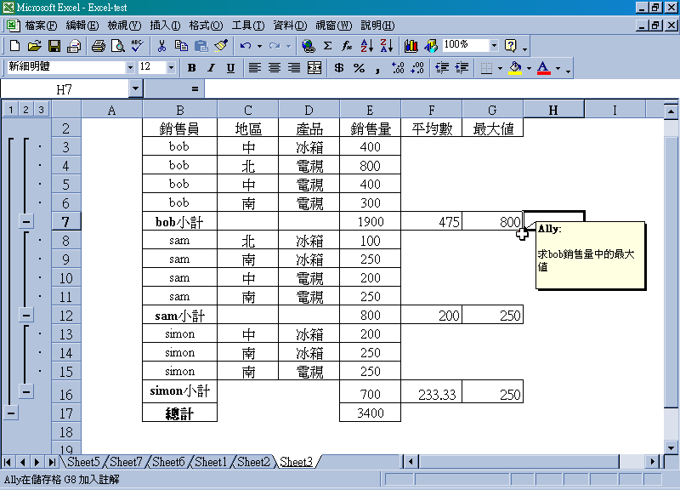

第二題 (15分) 文書處理軟體的各項插入功能，可以協助您建立長文件，請將檔案（文書處理.doc）以下方的格式加以編排：
- 將資料檔案中綠色網底的標題文字套用標題2的樣式，並在標題文字前強制分頁，如圖2.1所示。(1分)
- 將資料檔案中藍色網底的次標題文字套用標題3的樣式，如圖一所示。(2分)
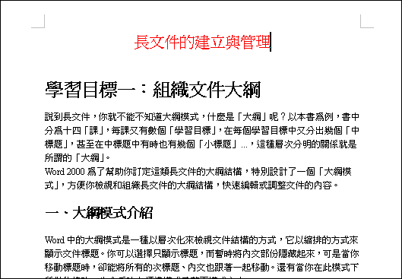
圖 2.1
- 在文件的頁尾中央處加入頁碼與隊名。(1分)
- 在文件的篇名後及內容前加入目錄，運用「正式」格式，顯示3層層次，並顯示頁碼且頁碼靠右對齊，如圖2.2所示。(3分)
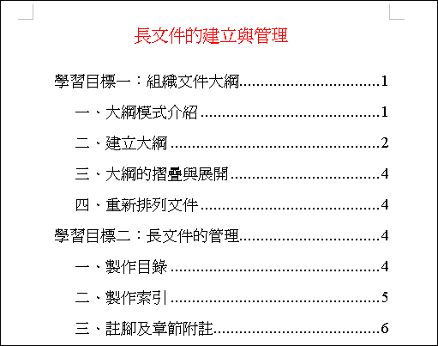
圖 2.2

- 請利用註腳編號的功能對文件中黃色網底的文字加入適當的補充說明，並於同一頁的下緣中輸入適當的註腳說明文字，如圖2.3所示。(3分)
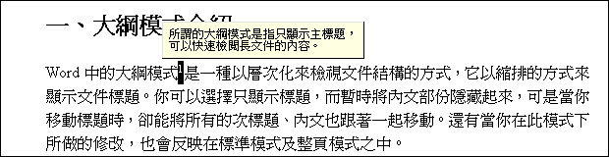
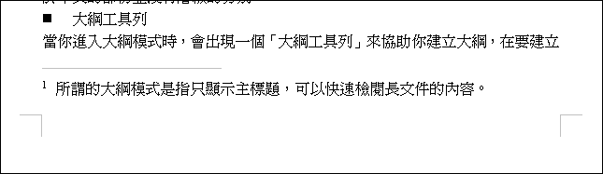
圖 2.3

- 為了方便查詢，請替文章中使用了功能表列的功能的地方設定索引標記，並於文件最後插入索引及頁碼，如圖2.4所示。(5分)
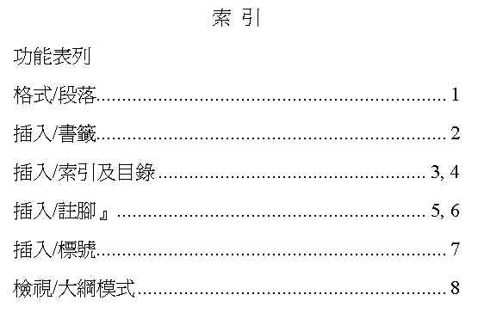
圖 2.4

第三題 (25分) 問卷的設計和使用是了解顧客滿意度的一個很普遍的方式。請設計一資料庫來儲存問卷的題目和調查結果。此資料庫包括四個資料表（tables），分別名為QUESTIONAIRE (問卷題目)，CHOICE（選擇題選項），SELECTION(選擇題結果), EXPRESSION(問答題結果)。
各資料表的欄位定義以下：
QUESTIONAIRE：
Qid：長度為4個文數字(字串) /* 題目id */
Seq: 長度為2個數字 (字串) /* 題目序號 */
Description: 長度為最多255個文字 (字串) /* 題目描述 */
Type: ‘S’, ‘M’, or ‘A’ /* S:單選題, M:多選題, A:問答題 */
Visible: ‘Y’ or ‘N’ /* Y: 顯示題目, N:隱藏題目 */
其中主鍵為Qid。
CHOICE：
Qid: 長度為4個文數字 (字串) /*題目id */
No：長度為1個文數字 (字串) /* 選項編號 */
Item：長度為最多100個文字 (字串) /* 選項描述 */
其中Qid和No合起來為主鍵，此外Qid為外來鍵（foreign key），其相對應的主鍵為QUESTIONAIRE(Qid)，也就是說，Qid的值必須存在於QUESTIONAIRE(Qid)裡。
SELECTION：
Pid：長度為10個文數字 (字串) /* 填問卷者之id */
格式ANNNNNNNNN，A為英文字母，N為0-9數字
Qid：長度為4個文數字 (字串) /* 題目id */
No：長度為1個文數字 (字串) /* 選項編號 */
Date: 欄位型態為簡單日期(yyyy/mm/dd) /* 填寫日期 */
其中Pid, Qid, 和No合起來為主鍵，此外Qid, No合起來為外來鍵（foreign key），其相對應的主鍵為CHOICE(Qid, No) 。
EXPRESSION：
Pid：長度為10個文數字 (字串) /* 填問卷者之id */
格式ANNNNNNNNN，A為英文字母，N為0-9數字
Qid：長度為4個文數字 (字串) /* 題目id */
Date: 欄位型態為簡單日期(yyyy/mm/dd) /* 填寫日期 */
Content: 長度為255個文數字 (字串) /* 填寫內容 */
其中主Pid, Qid合起來為主鍵，此外Qid為外來鍵，其相對應的主鍵為QUESTIONAIRE(Qid) 。

- 請依以上的敘述，定義一名為SALES的資料庫綱目(schema)，然後將其資料由磁片中的QUESTIONAIRE.txt, CHOICE.txt, SELECTION.txt, EXPRESSION.txt載入。(3分，其中每一資料表綱目0.5分，資料載入1分)
- 請設計表單3.1來維護QUESTIONAIRE和CHOICE的資料。此表單要包含子表單，此表單上面有題目id﹑題目序號﹑題目描述﹑題目型態和是否隱藏，子表單就列出該題目的所有選項資料，包括選項編號﹑和選項描述。(4分，全對才給分)
- 請設計表單來讓使用者填寫問卷並記錄結果，表單3.2.1可讓使用者輸入其id，接著叫出表單3.2.2列出所有Visible=’Y’的單選題目和其選項, 若使用者選擇多選題的話則叫出表單3.2.3列出所有Visible=’Y’的多選題目和其選項，若使用者選擇問答題的話則叫出表單3.2.4列出所有Visible=’Y’的問答題, 請注意如是單選題用樞紐(Radio Button),多選題用勾選(CheckBox), 如是問答題則顯示文字盒(TextBox)。(10分，其中表單3.2.1佔1分，表單3.2.2, 3.2.3, 3.2.4各佔3分，各表單需全對才給分)
- 請設計表單3.3來查詢問答題結果，使用者可以輸入日期（用鍵入方式）和題目id（用下拉式選單），然後按日期先後顯示符合條件之使用者id，題目內容，和使用者所填的意見。(4分，全對才給分)
- 請設計報表3.1來統計選擇題的結果，使用者可以選擇起迄日期，按下確定鈕後即列出按日期先後次序列出題目，選項，並列出每月的選擇次數和該日期區間的總選擇次數。(3分，全對才給分)
- 設計一主表單（ACCESS啟動此資料庫時即開啟此表單），上有五個按鈕，分別是維護問卷資料（執行表單3.1）、填寫問卷（執行表單3.2.1）、查看客戶意見（執行表單3.3）、統計客戶滿意度（執行報表3.1）和離開。(1分)
主表單，表單3.1到3.3，和報表3.1的參考畫面如附件。
【附 件】

主畫面：
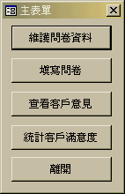

表單3.1：
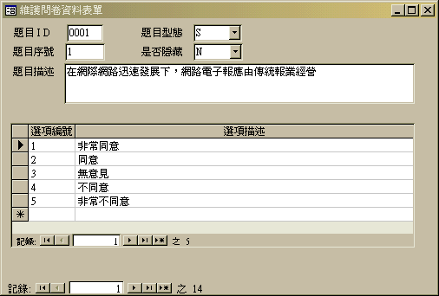

表單3.2.1：
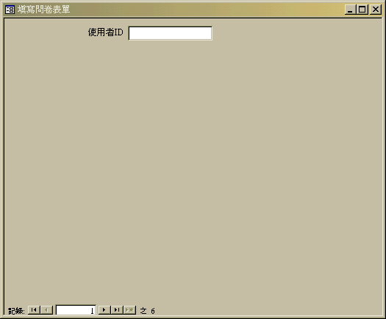

表單3.2.2：
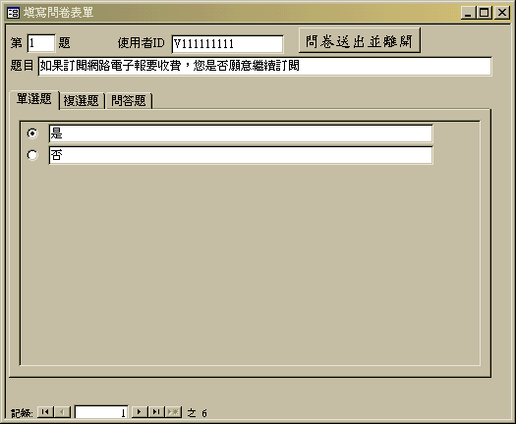

表單3.2.3：
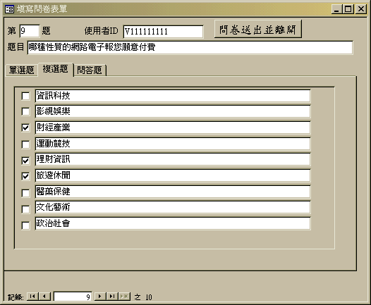

表單3.2.4：
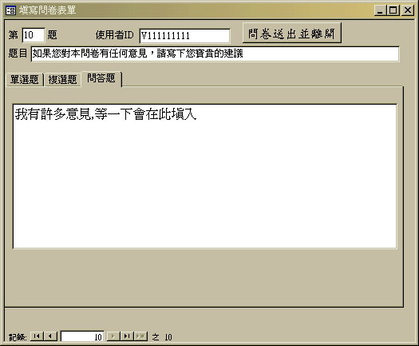
表單3.3：
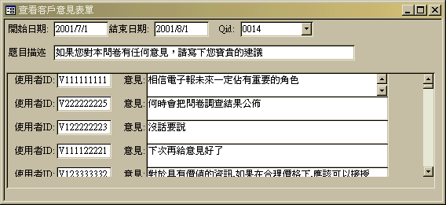

報表3.1-參數1：
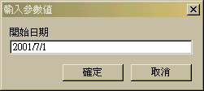

報表3.1-參數2：
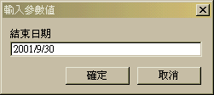
報表3.1：
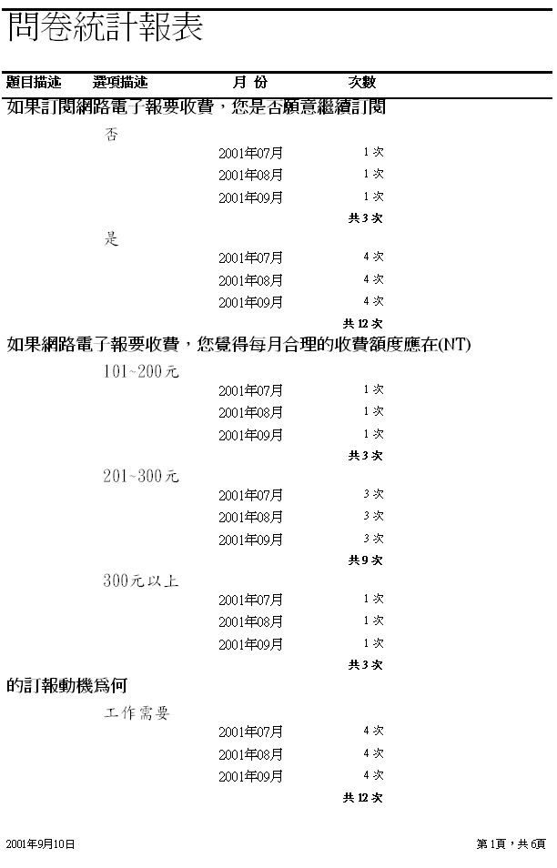

第四題 (20分) 請利用【牛魔王食譜.doc】所提供的文字和圖形內容來設計一個主題為「牛魔王食譜」的簡報。簡報內容的要求如下：
- 第一張投影片請使用”標題投影片”版面配置，並)輸入下列資料。(1分)
標題：”牛魔王食譜”
副標題：隊名編號：xxx 註：xxx為你的隊名編號
注意：請選擇一個簡報設計範本為其他投影片的背景。
2. 本簡報包括兩個牛肉菜單的說明，第二張投影片請使用文字藝術師來設計這兩份菜單的名稱：”美國牛肉涼夏三明治”和”冷牛肉片沙拉”。本投影片的設計規定如后：投影片標題為”內容大綱”。標題下方的區域分成左右兩個菜單區，左邊為美國牛肉涼夏三明治區、右邊為冷牛肉片沙拉區。各菜單區包括三個圖形物件：菜單的名稱(文字藝術師的立體字體)、菜單主圖(來自牛魔王食譜.doc)、背景方塊。投影片播放時，先以”左邊飛入”方式出現美國牛肉涼夏三明治區(三個圖形物件同時出現)並以”照相機”音效配合；再以”右邊飛入”方式出現冷牛肉片沙拉區。各菜單區的菜單主圖必須設為動作按鈕可以在播放時可用滑鼠按菜單主圖直接跳到各菜單的投影片(分別為”美國牛肉涼夏三明治”和”冷牛肉片沙拉”的投影片)。另外在投影片的右下方請設置一個動作按鈕，其按鈕上有”結束”兩字，以滑鼠按此按鈕可結束放映。(6分)
- 第三至八投影片為美國牛肉涼夏三明治的菜單教學投影片，請使用牛魔王食譜.doc所提供的相關文字和圖片來製作。(6分)
第三張：標題為”美國牛肉涼夏三明治”內容為本菜單主圖。
第四張：標題為”材料”內容為一個2欄8行的表格包括WORD檔內所述此菜單材料。
第五張：標題為”步驟一”內容為本菜單主圖WORD檔內所述此菜單的步驟一的文字和圖形。
第六張：標題為”步驟二”內容為本菜單主圖WORD檔內所述此菜單的步驟二的文字和圖形。
第七張：標題為”步驟三”內容為本菜單主圖WORD檔內所述此菜單的步驟三的文字和圖形。
第八張：標題為”步驟四”內容為本菜單主圖WORD檔內所述此菜單的步驟四的文字和圖形。並在投影片內的右下角製作一個按鈕直接以滑鼠跳回〞內容大綱〞投影片。
- 第九至十四投影片為冷牛肉片沙拉的菜單教學投影片，請使用牛魔王食譜.doc所提供的相關文字和圖片來製作。(6分)
第九張：標題為” 冷牛肉片沙拉”內容為本菜單主圖。
第十張：標題為”材料”內容為一個2欄7行的表格包括WORD檔內所述此菜單材料。
第十一張：標題為”步驟一”內容為本菜單主圖WORD檔內所述此菜單的步驟一的文字和圖形。
第十二張：標題為”步驟二”內容為本菜單主圖WORD檔內所述此菜單的步驟二的文字和圖形。
第十三張：標題為”步驟三”內容為本菜單主圖WORD檔內所述此菜單的步驟三的文字和圖形。
第十四張：標題為”步驟四”內容為本菜單主圖WORD檔內所述此菜單的步驟四的文字和圖形。並在投影片內的右下角製作一個按鈕直接以滑鼠跳回〞內容大綱〞投影片。
- 請在每張投影片的右上角設定一個簡報LOGO。此LOGO含有一個小圖形和文字。小圖形選自美工圖案，文字內容為” 牛魔王”。並請在每張投影片設定顯示比賽當天日期和頁數。每張投影片的標題和副標請採用標楷體，並請調整各個投影片的文字和背景色彩使所有文字都有良好放映效果。(1分)

第五題 (25分) 請設計個人網頁，詳細要求如下列各項(1-8)所示，並將完成所有要求的網頁，按照Forntpage2000產生目錄的規範，存成一個目錄，目錄名稱依注意事項的規範。

1. 版面配置：(共1分)
  - 使用 Frame 切割，分為三個部分，如圖5.1。(1分)
  - 請使用 index_top.jpg、index_left.jpg、left_bg.gif、title_bg.gif、main_frame_bg.gif、main_frame_left.gif做為基本的版面畫面，如圖5.2。各frame間不得出現分隔線。在接下來的步驟中，每個放置於各個 frame 中的 html 檔案，都必須使用目前的版面配置做為基本版面。
  - 放置於top frame的預設網頁為title.htm。
  - 放置於left frame的預設網頁為buttons.htm。
  - 放置於main frame的預設網頁為welcome.htm。

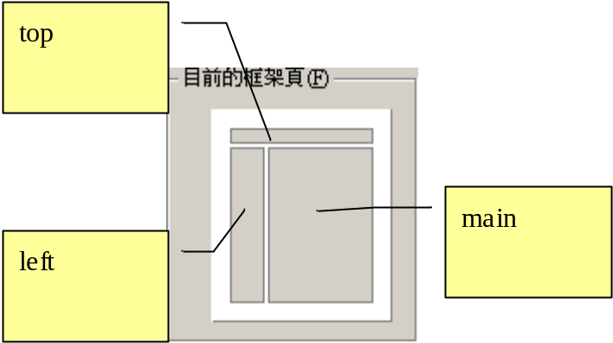
圖5.1：版面配置


圖5.2：基本版面

2. 製作title.htm：(共4分)
  - 基本版面使用top frame的配置。
  - 請將 title_bar.gif 放置在 top frame 中如圖5.3的位置。(1分)
  - 請參考 02.htm 的內容，放置如圖5.4中所示位於title_bar.gif右側的「網站內容」選單按鈕 (1分)。圖5.5為按下按鈕後出現的選單畫面。其中，
    - 「自我介紹」的鏈結為 intro.htm；
    - 「到處逛逛」的鏈結為 links.htm；
    - 「文章欣賞」的鏈結為 poems.htm；
    - 「網站地圖」的鏈結為 site_map.htm；
    - 「回到首頁」的鏈結為 welcome.htm。
請注意在「到處逛逛」與「文章欣賞」之間必須有一條分隔線。按下按鈕後，被指定的 html 檔的內容需出現於 main frame 中。(2分)


圖5.3：放置title_bar.gif之後的 top frame


圖5.4：放置「網站內容」選單按鈕後的top frame部分畫面

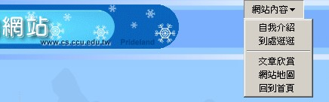
圖5.5：按下按鈕後出現的選單畫面

3. 製作buttons.htm：(共3分)
  - 基本版面使用left frame的配置。
  - 請使用「動態按鈕」，依序放置「自我介紹」、「到處逛逛」、「文章欣賞」、「網站地圖」與「回到首頁」五個按鈕。(2分) 其中，
- 「自我介紹」的鏈結為 intro.htm；
- 「到處逛逛」的鏈結為 links.htm；
- 「文章欣賞」的鏈結為 poems.htm；
- 「網站地圖」的鏈結為 site_map.htm；
- 「回到首頁」的鏈結為 welcome.htm。
依序使用「自我介紹_flat.gif」、「到處逛逛_flat.gif」、「文章欣賞_flat.gif」、「網站地圖_flat.gif」、「回到首頁_flat.gif」做為游標不在按鈕上時的圖案；依序使用「自我介紹_lift.gif」、「到處逛逛_ lift.gif」、「文章欣賞_ lift.gif」、「網站地圖_ lift.gif」、「回到首頁_ lift.gif」做為游標在按鈕上時的圖案。游標不在按鈕上時的畫面如圖5.6。游標在「自我介紹」上時的畫面如圖5.7。
  - 請參考03.htm，將news_applet.class這個Java Applet放置於按鈕下方。使用的圖檔為news_applet_bg.gif與news_applet_icon.gif，需置放於相對於news_applet.class所在的 Applet_Images目錄中。完成的畫面如圖5.8。 (1分)

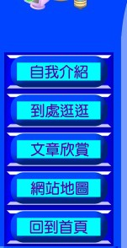
圖5.6：游標不在按鈕上時的left frame部分畫面

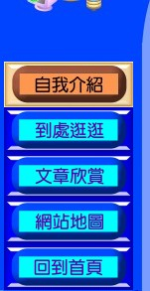
圖5.7：游標在「自我介紹」上時的 left frame部分畫面

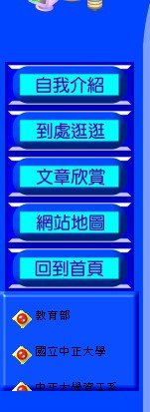
圖5.8：放置Java Applet後的left frame畫面

4. 製作 welcome.htm：(共3分)
  - 基本版面使用main frame的配置。
  - 請將welcome.jpg放置於main_frame_left.gif右方，如圖5.9。 (1分)
  - 請將04.txt內的Java Script加入welcome.htm中，使得瀏覽welcome.htm時，若在welcome.htm的畫面上按下右鍵，則會出現「歡迎光臨」的對話框，如圖5.10。 (2分)

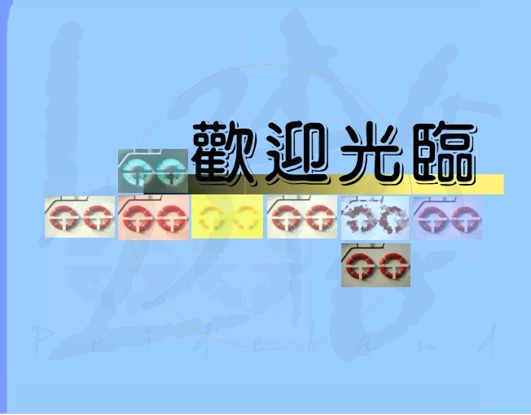
圖5.9

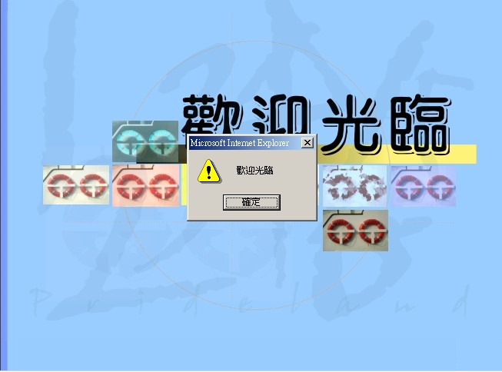
圖5.10

5. 製作intro.htm：(共4分)
  - 基本版面使用main frame的配置。
  - 請將05.txt的內容放入intro.htm中，如圖5.11。
  - 其次，讓asterism_1.gif～ asterism_8.gif在畫面上以1秒的間隔依序自動循環出現，位置必須位於畫面上 (X,Y) 座標為 (100,35) 的位置，而且不能檔到畫面上的文字，如圖5.12。 (2分)
  - 接著，請使用DHTML的語法，讓冒號 (：) 右方的文字 (即「吳奇人」、「礦物」、「2/30」、「不詳」、「網頁設計檢定」)在畫面載入時，自右上角飛入。如圖5.13中，「2/30」正從右上方飛入。 (1分)
  - 最後，請修改04.txt內的Java Script，使得在畫面上按下右鍵時，出現內含「回到首頁」文字的對話框，如圖5.14。並在按下「確定」後，main frame 的內容將切換至welcome.htm。 (1分)

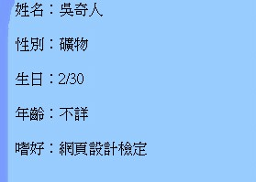
圖5.11

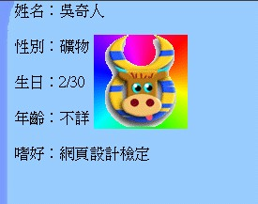
圖5.12

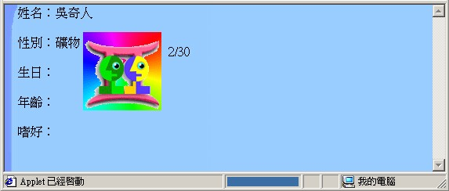
圖5.13

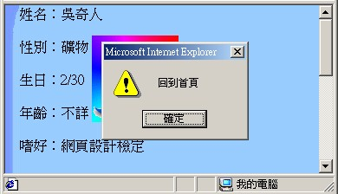
圖5.14

6. 製作links.htm： (共3分)
  - 基本版面使用main frame的配置。
  - 請將 06.txt 的內容放置於網頁上，加以編排並正確對應鏈結與文字的內容如圖5.15。 (2分)
注意：
    - 當對應的link被按下時，link的內容需另開新視窗顯示，不可顯示於main frame中。
    - 項目符號的圖案必須使用list_1.gif與list_2.gif。
  - 請使用自動折疊的功能。當網頁載入時，第二層的項目需隱藏，如圖5.16。當按下第一層項目時，才會展開相關的第二層項目。例如按下「民生相關」後，畫面將由圖5.16改變為圖5.17。繼續按下「政府機關」後，畫面顯示則為圖5.15。 (1分)

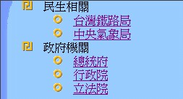
圖5.15

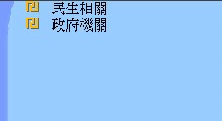
圖5.16
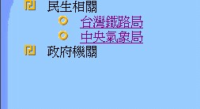
圖5.17

7. 製作poems.htm：(請使用07.htm加以修改) (共5分)
  - 基本版面使用main frame的配置，套用至07.htm。
  - 修改07.htm的內容。原始的HTML中，各首詩的純文字位置是排版過的，但若直接開啟07.htm，所有的文字在顯示時卻連在一起，如圖5.18。請運用HTML語法，使得文字內容顯示變成排版過後的內容，如圖5.19。請注意：在poems.htm中，禁止出現 <br> 這個HTML標記。(2分，但使用<br>則不給分)
  - 請使用並修改07.txt中的 Java Script，讓這個Script顯示的圖案為「唐詩三百首.gif」，並將這個 script 加入poems.htm中，使得poems.htm在捲動時，「唐詩三百首.gif」仍能保持顯示於main frame的上方，如圖5.20。 (2分)
  - 最後，請將「styles.css」套用至poems.htm中，使得瀏覽器的捲軸改變顏色，如圖5.21。 (1分)
  - 在poems.htm中，禁止出現 <br> 這個HTML標記。
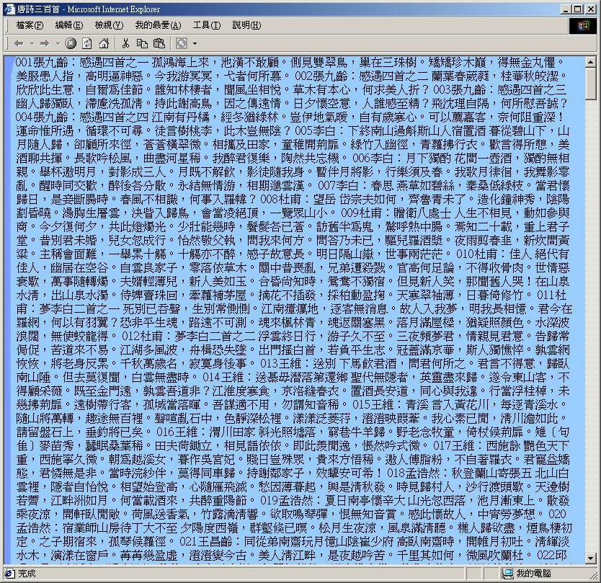
圖5.18
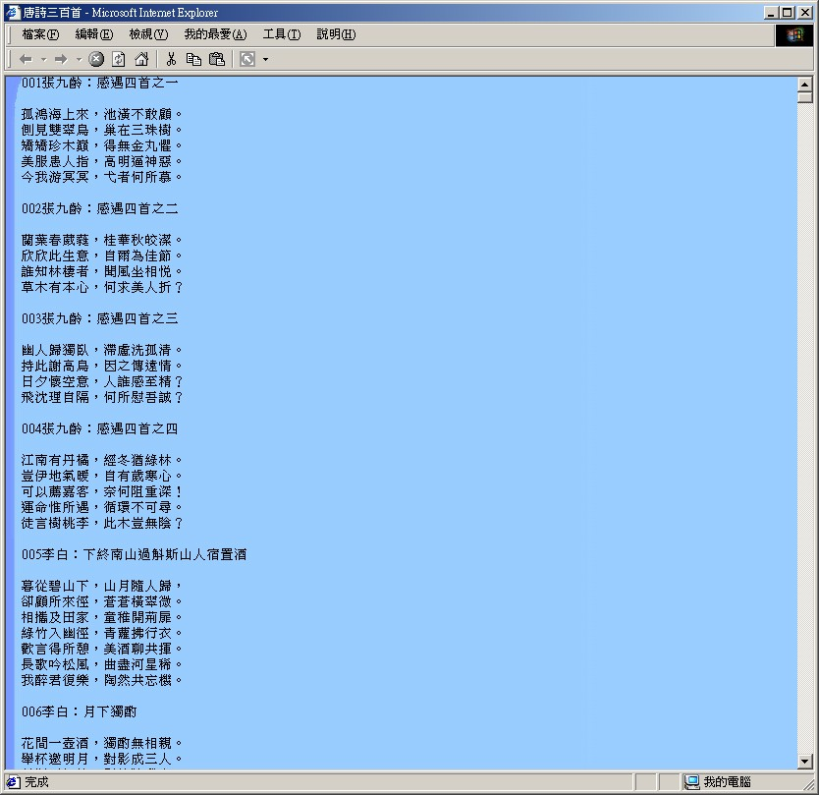
圖5.19
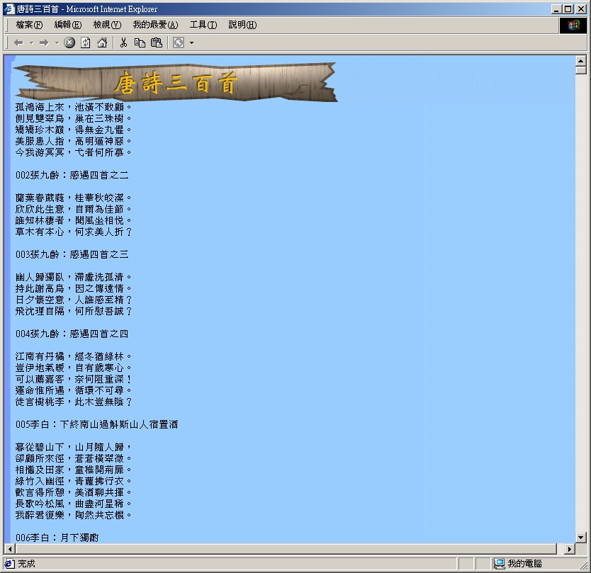
圖5.20
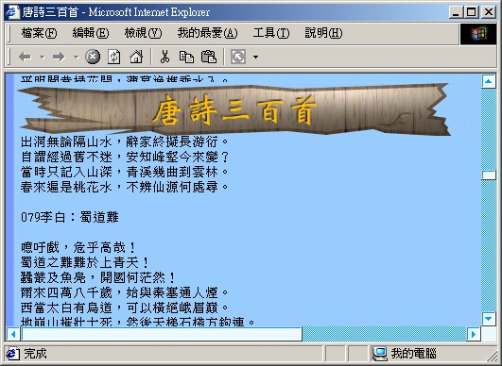
圖5.21

8. 製作site_map.htm： (共2分)
  - 基本版面使用main frame的配置。
  - 請將site_map_1.gif與site_map_2.gif放置於main_frame_left.gif右方如圖5.22的位置。
  - 使用「影像地圖」 (image map) 的功能，使得
    - 點選「自我介紹」時，main frame的內容切換至intro.htm；
    - 點選「到處逛逛」時，main frame的內容切換至links.htm；
    - 點選「文章欣賞」時，main frame的內容切換至poems.htm；
    - 點選「回到首頁」時，main frame的內容切換至welcome.htm。
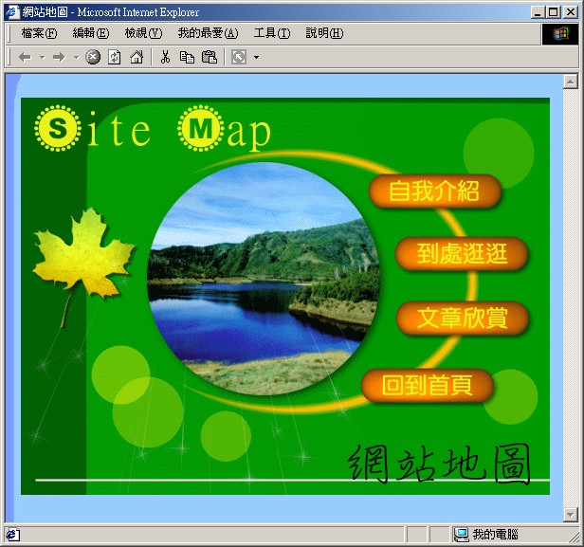
圖5.22

- 完成。圖5.23 ～ 圖5.27為示範畫面。

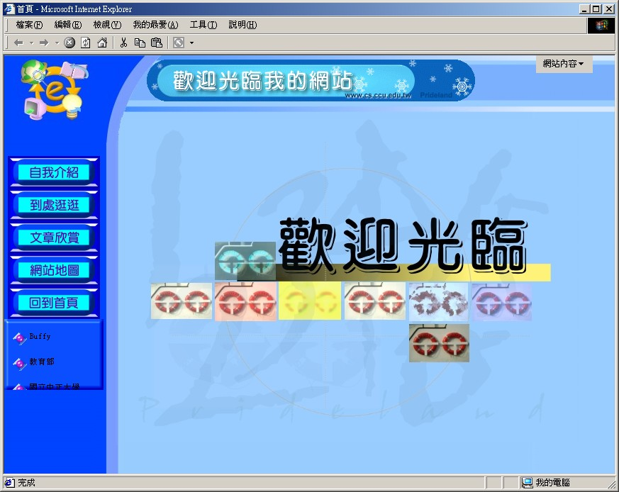
圖 5.23

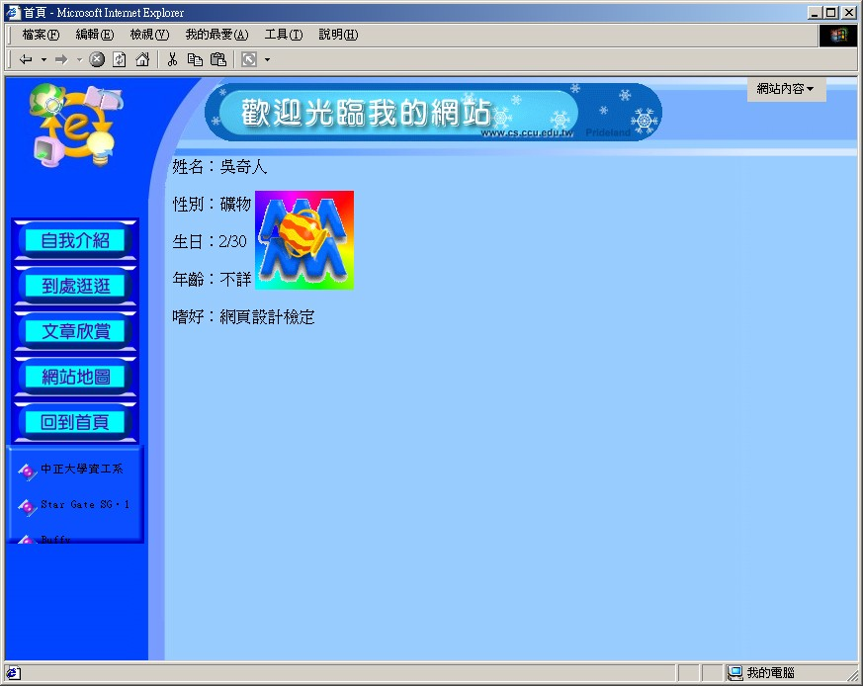
圖5.24
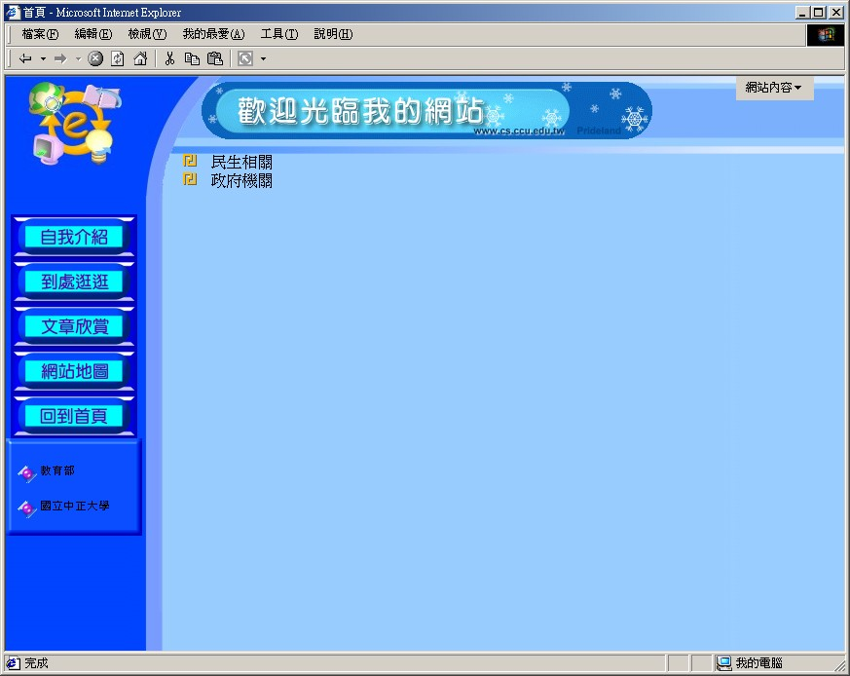
圖5.25

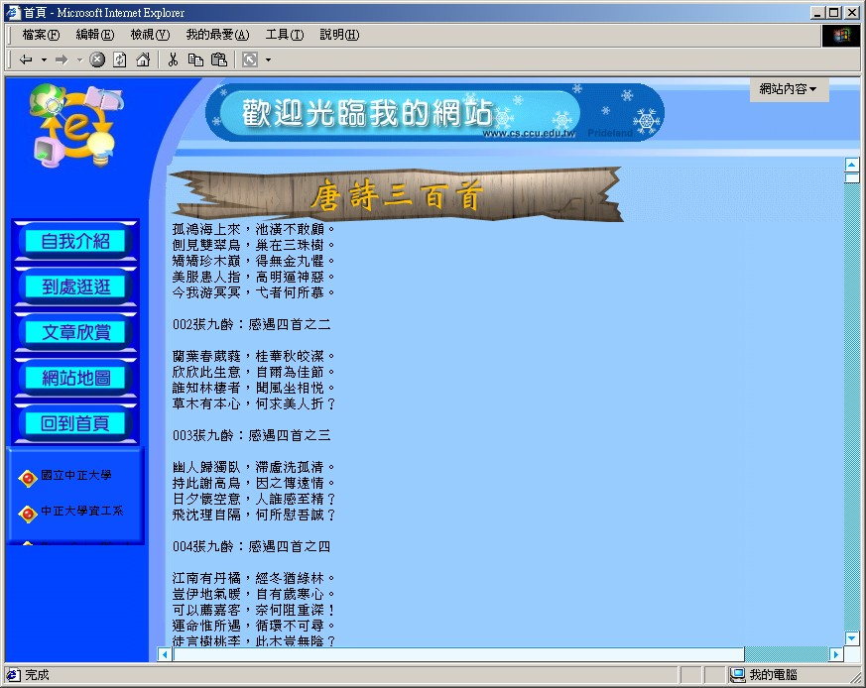
圖5.26

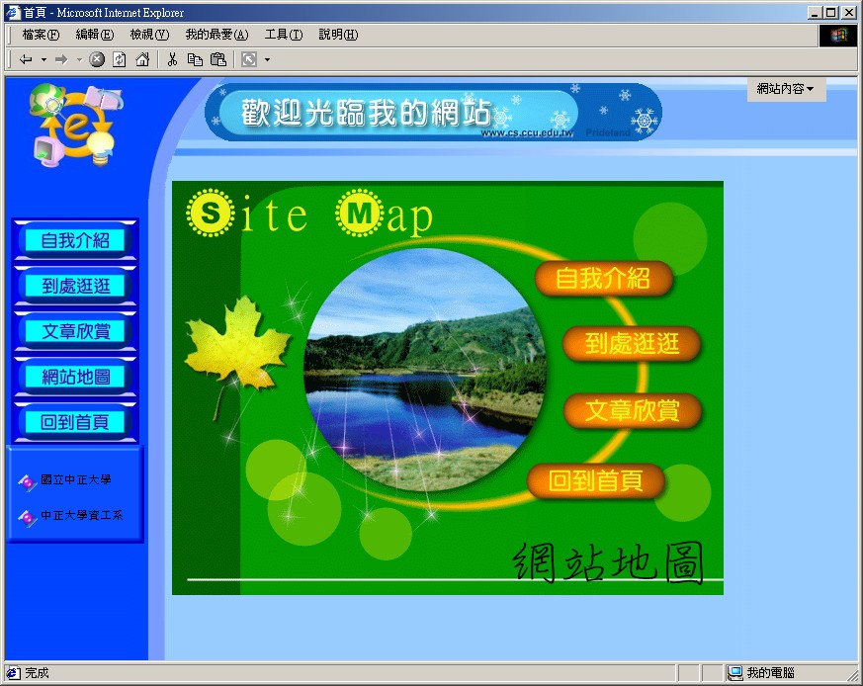
圖5.27

